A Comissão de Obras e Serviços Públicos, com base no Regimento Interno da Câmara de Vereadores, propõe Emenda modificativa ao Projeto de Lei Complementar n. 012/2019 de autoria do Poder Executivo, nos seguintes termos:

EMENDA MODIFICATIVA N. 017/2020

PROJETO DE LEI COMPLEMENTAR N. 012/2019
DISPÕE SOBRE AS DIRETRIZES ESTRATÉGICAS, INSTITUI O PLANO DIRETOR DE SCHROEDER E DÁ OUTRAS PROVIDÊNCIAS.

Proposta: Modificar o Anexo XIV – Requisitos urbanísticos para parcelamento do solo, nos seguintes termos:

Onde se lê:
“Anexo XIV
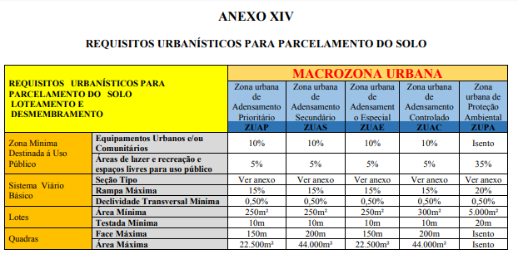

Leia-se:
“Anexo XIV
No item Lotes – Área Mínima – ZUAP – 330m²
ZUAS – 330m²
ZUAE – 330m²
ZUAC – 330m²
No item Lotes – Testada Mínima - ZUAP – 12m
ZUAS – 12m
ZUAE – 12m
ZUAC – 12m

Schroeder, 15 de julho de 2020.

Vereador Aurino Wudke
Vereador Giovane Fodi
Vereadora Marina Fernandes

JUSTIFICATIVA

Justifica-se a apresentação da presente emenda modificativa, a fim de alterar o Anexo XIV, no item Área Mínima e Testada Mínima dos Lotes.
Importante frisar que o projeto proposto pelo Poder Executivo diminuiu consideravelmente o tamanho mínimo dos lotes do nosso Município, passando de 330m² para 250m², sob o argumento de que o Novo Plano Diretor tem por intuito concentrar e adensar a população de Schroeder no perímetro urbano já existente.
Após criteriosa análise importante pontuar os seguintes aspectos avaliados: Considerando que atualmente a Cidade de Schroeder possuiu inúmeros imóveis no perímetro urbano inutilizados ou que são utilizados para a agricultura; considerando que a cidade é acolhedora, conta com imóveis arborizados, ajardinados e que a população tem por costume o cultivo de hortas, bem como de espaços de convivência, o que torna a Cidade Schroeder única por suas próprias características.
E ainda, ouvindo o clamor da comunidade Schroedense para que não ocorra a redução proposta, esta Comissão apresenta emenda modificativa para que se mantenha a metragem mínima que já vinha sendo utilizada no Município.
Certos da compreensão dos nobres edis, solicitamos aprovação de nossa emenda modificativa.

Vereador Aurino Wudke
Vereador Giovane Fodi
Vereadora Marina Fernandes

